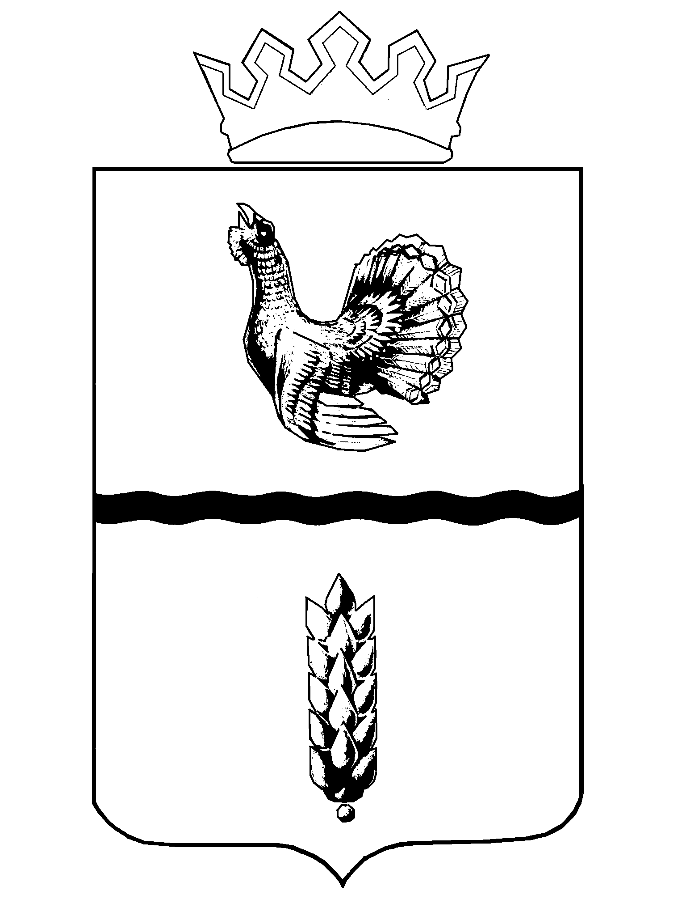
Администрация
Муромцевского муниципального района
Омской области

ПОСТАНОВЛЕНИЕ

от 12.11.2024 № 334-п
р. п. Муромцево

О назначении половины членов конкурсной комиссии по отбору кандидатур на должность Главы Моховского сельского поселения Муромцевского муниципального района Омской области

В соответствии с Федеральным законом от 06.10.2003 № 131-ФЗ «Об общих принципах организации местного самоуправления в Российской Федерации», решением Совета Моховского сельского поселения от 12.10.2020 № 8 «Об утверждении Порядка проведения конкурса по отбору кандидатур на должность Главы Моховского сельского поселения Муромцевского муниципального района Омской области», решением Совета Моховского сельского поселения от 07.11.2024 № 31 «О формировании конкурсной комиссии для проведения конкурса по отбору кандидатур на должность Главы Моховского сельского поселения Муромцевского муниципального района Омской области», рассмотрев ходатайство Совета Моховского сельского поселения Муромцевского муниципального района от б/д № б/н, руководствуясь Уставом Муромцевского муниципального района Омской области, Администрация Муромцевского муниципального района Омской области ПОСТАНОВЛЯЕТ:
1. Назначить половину членов конкурсной комиссии по отбору кандидатур на должность Главы Моховского сельского поселения Муромцевского муниципального района Омской области от общего числа членов конкурсной комиссии в количестве 8 человек в следующем составе:
- Астапович Алексей Владимирович, первый заместитель Главы Муромцевского муниципального района;
- Булахов Сергей Петрович, председатель территориальной избирательной комиссии по Муромцевскому району Омской области (по согласованию);
- Губкин Иван Юрьевич, начальник юридического отдела Администрации Муромцевского муниципального района Омской области;

- Лисин Владимир Иванович, руководитель межрайонного управления Министерства труда и социального развития Омской области № 5 (по согласованию);
2. Управляющему делами Администрации муниципального района (С.В. Лазарева) ознакомить членов конкурсной комиссии под подпись с настоящим постановлением.
3. Членам конкурсной комиссии осуществлять свою деятельность в соответствии с Порядком проведения конкурса по отбору кандидатур на должность Главы Моховского сельского поселения Муромцевского муниципального района Омской области, утвержденным решением Совета Моховского сельского поселения Муромцевского муниципального района 12.10.2020 № 8.
4. Направить настоящее постановление в Совет Моховского сельского поселения Муромцевского муниципального района Омской области.
5. Опубликовать настоящее постановление в периодическом печатном издании, распространяемом в Муромцевском муниципальном районе Омской области – «Вестник Муромцевского муниципального района» и разместить на официальном сайте Муромцевского муниципального района в сети «Интернет».
6. Контроль за исполнением настоящего постановления оставляю за собой.

Глава муниципального района В.В. Девятериков

Губкин И.Ю.
22-381

